|  |  |  |  |  |  |  |  |
| --- | --- | --- | --- | --- | --- | --- | --- |
|  | |  |  | | --- | --- | | **卷 号** |  | | **卷内编号** |  | | **密 级** |  |   基于微信平台的理发由你安排应用 |
| 文档编号：  四川华迪信息技术有限公司 | 环境部署说明  V1.0  项 目 承 担 部 门： 个人开发小组  撰 写 人（签名）： 张鹤  完 成 日 期： 2015-5-27  本文档 使 用部门： □主管领导 ■项目组  ■客户（市场） ■维护人员 ■用户  评审负责人（签名）：  评 审 日 期： |
| 华迪标志 |

## 系统环境

新浪云计算平台SAE

## 创建数据库

首先在新浪云计算平台SAE（http://sae.sina.com.cn/?m=front）上创建一个项目，然后在此项目中创建数据库，具体流程如下。

1. 进入新浪云计算平台，登录或者注册用户，点击我的主页中的创建新应用，如图1.1所示。

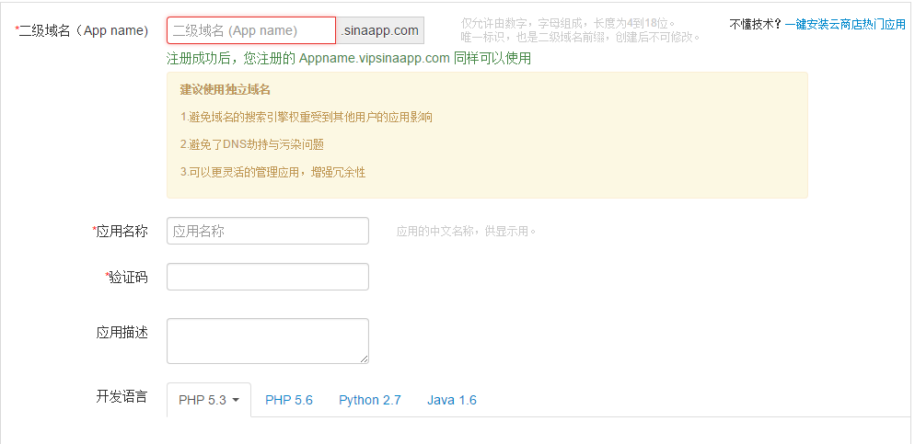

图1.1

1. 填写二级域名、应用名称及验证码，选择开发语言为PHP5.3.最后点击创建应用即可创建完成。
2. 点击创建好的应用名称，然后选择MySql，选择共享型MySql，即完成数据库的创建。如图1.2、图1.3所示。

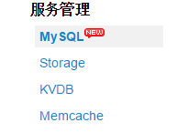

图1.2

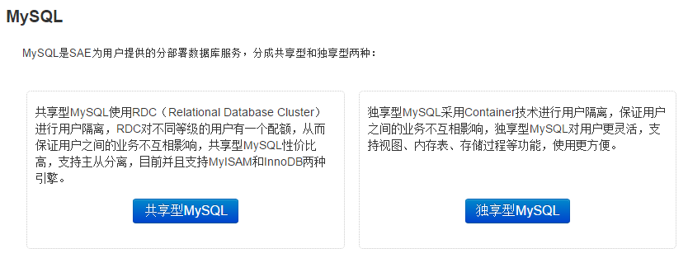

图1.3

1. 点击管理MySql，如图1.4所示。

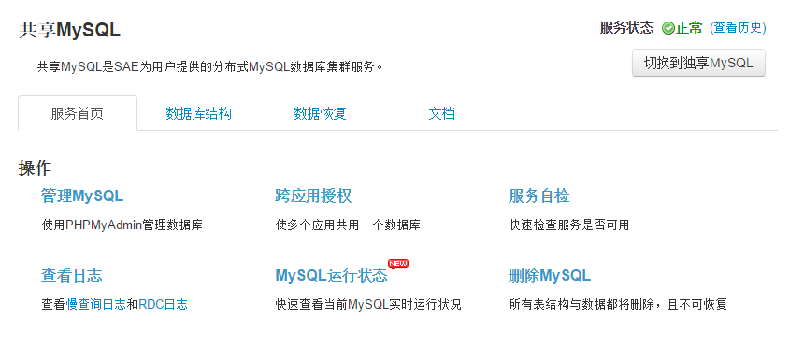

图1.4

1. 点击SQL选项卡，将根目录下lfynap.sql中的代码粘贴到输入框中，点击执行即可。如图1.5所示。

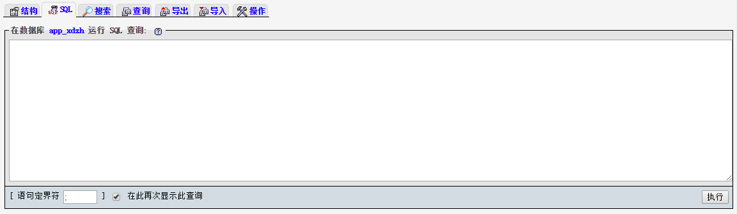

图1.5

## 程序配置

### 导入项目

在新浪云计算平台上创建项目后，选择上传代码包，将压缩好的代码包上传即可。如图2.1所示。

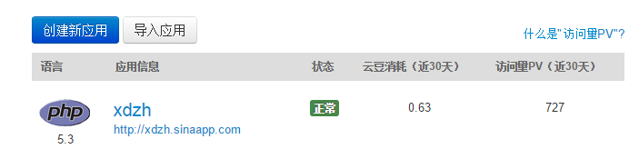

图2.1

点击自己应用名称

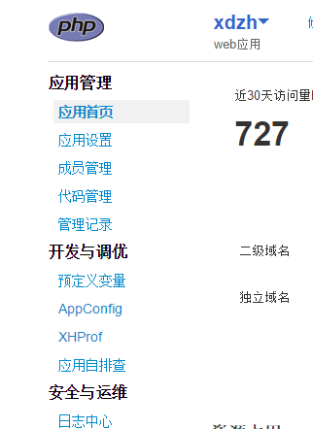

图2.2

点击代码管理

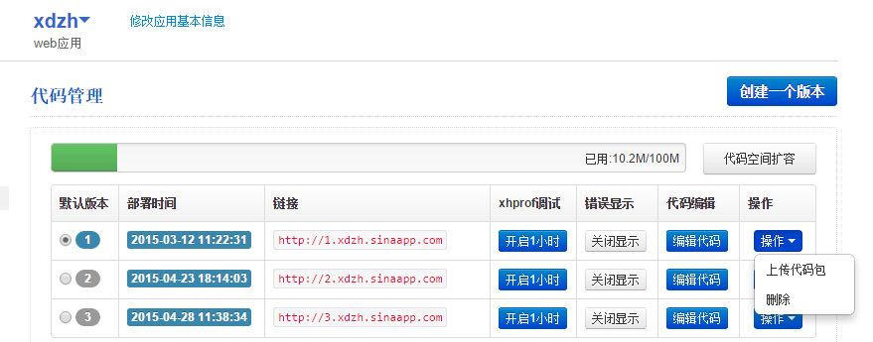

图2.3

选择上传代码包即可。

### 修改配置

1. 申请微信平台服务号，开通开发者模式。将根目录下的wx_callback.php文件中的代码中的部分由图2.4改成图2.5形式，之后在开发者模式中，服务器地址选择在SAE上app的地址，凭证填写为“wwxd”（或其他，然后将wx_callback.php文件中define("TOKEN", "wwxd");改成填写成自己的凭证），如图2.6所示。在通过开发者认证后，将代码从图2.5形式改回图2.4即可。

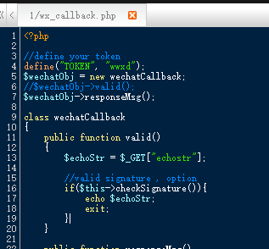

图2.4 原代码

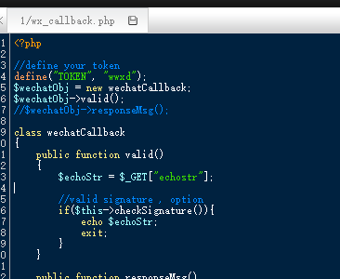

图2.5 新代码

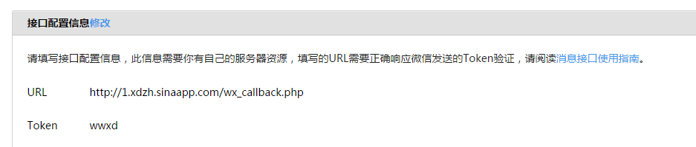

图2.6

1. 在微信平台服务号中，在对话服务的用户管理中选择获取地理位置信息。如图2.7所示。

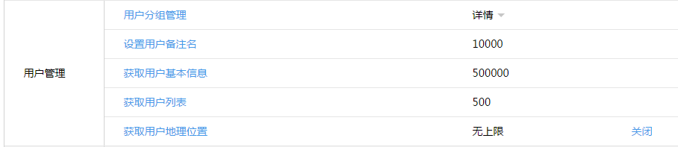

图2.7 获取地理位置

1. 在微信平台服务号中，在网页服务的网页账号中开启“网页授权获取用户基本信息”。在弹出的对话框中填写自己应用的地址。如图2.8所示。

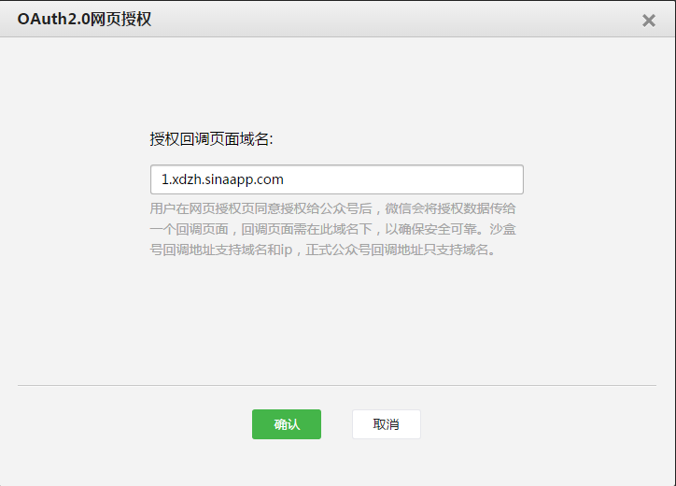

图2.8 网页授权获取信息

1. 分别修改app/c/MsgController.php中的getAccessToken()（如图2.9）方法和app/c/HomeController.php中的getUserInfo()（如图2.10）方法，将appid和appsecret修改为自己服务号的对应内容，（具体内容见图2.11）。

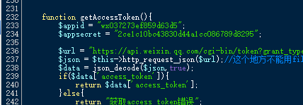

图2.9

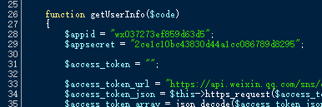

图2.10

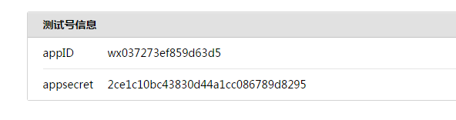

图2.11

根据根目录中menu文件创建自定义菜单，在微信服务号中对话服务中的界面丰富功能。



图2.12

点击“自定义菜单管理—自定义菜单创建接口”。进入后在网页最下面，点击“使用网页调试工具调试该接口”。如图2.13、图2.14所示。

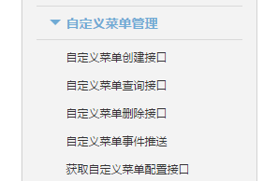

图2.13

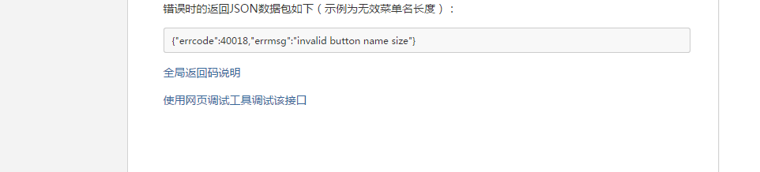

图2.14

进入网页后选择接口类型为“基础支持”，填写自己的appid和appsecret，获取token。如图2.15所示。

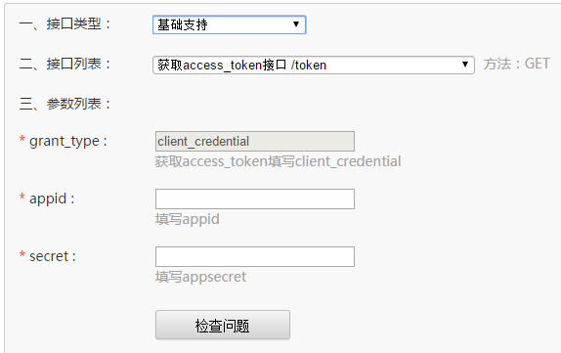

图2.15

点击检查问题后，会得到一个token，如图2.16所示。

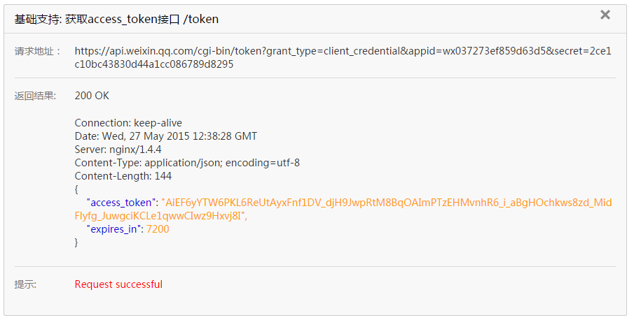

图2.16

然后选择“自定义菜单—自定义菜单创建接口”，将之前获得的token填写在access_token处，在代码根目录下打开menu文件，将里面的内容复制到body中，注意将两个地址中的SAE地址部分改为自己SAE应用的地址。如图2.17所示。

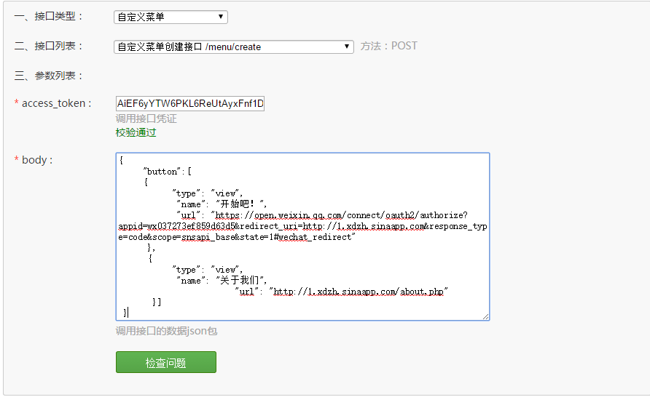

图2.17

最后点击“检查问题”即可完成自定义菜单的创建。